kafka-mamager安装指南

msgFrame_郭中奇

一、功能列表

1. 管理多个kafka集群
2. 便捷的检查kafka集群状态(topics,brokers,备份分布情况,分区分布情况)
3. 选择你要运行的副本
4. 基于当前分区状况进行
5. 可以选择topic配置并创建topic(0.8.1.1和0.8.2的配置不同)
6. 删除topic(只支持0.8.2以上的版本并且要在broker配置中设置delete.topic.enable=true)
7. Topic list会指明哪些topic被删除（在0.8.2以上版本适用）
8. 为已存在的topic增加分区
9. 为已存在的topic更新配置
10. 在多个topic上批量重分区
11. 在多个topic上批量重分区(可选partition broker位置)

二、kafka集群的安装就不在描述了，我们安装kafka-mamager的前提是kafka集群已经安装好了

安装环境:

1、linux

2、jdk1.8(可以不需要配1.8的环境变量，因为kafka-manager可以指定jdk启动)

三、安装步骤

1、把已经编辑打包好的kafka-manager-1.3.0.8.zip上传到服务器上面

2、解压kafka-manager-1.3.0.8.zip生成kafka-manager-1.3.0.8文件夹

3、进入到kafka-manager-1.3.0.8文件夹赋权限

chmod -R 777 *

4、cd kafka-manager-1.3.0.8/conf进入配置文件修改配置文件application.conf

指向zk进群

5、启动kafka-manager进程(http默认端口是9000)

nohup ./kafka-manager -Dconfig.file=../conf/application.conf -java-home ../../../jdk/jdk1.8.0_91 >/dev/null 2>&1 &

6、在浏览器中打开控制台

http://10.185.18.148:9000

7、添加监控集群

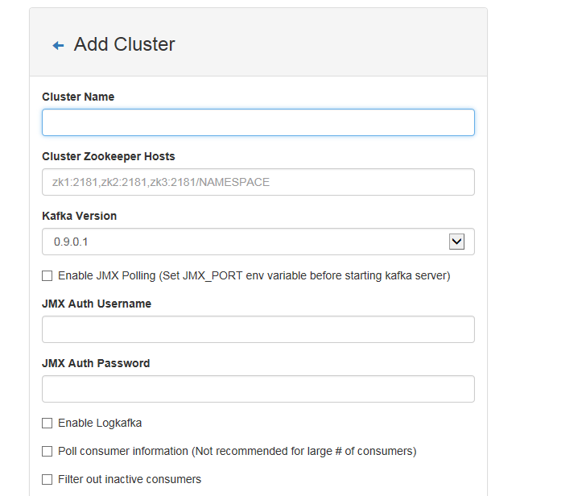

主要填写集群名称核zk地址 其它可以选填

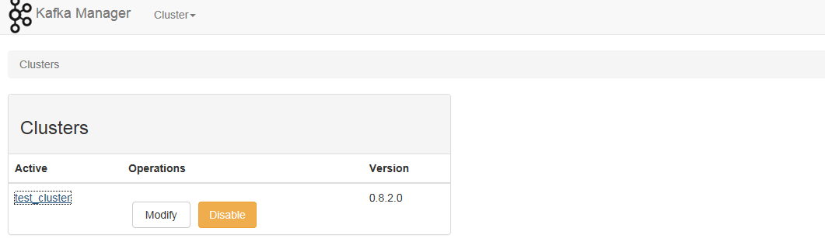

7、点击集群名称进入到当前集群的监控页面

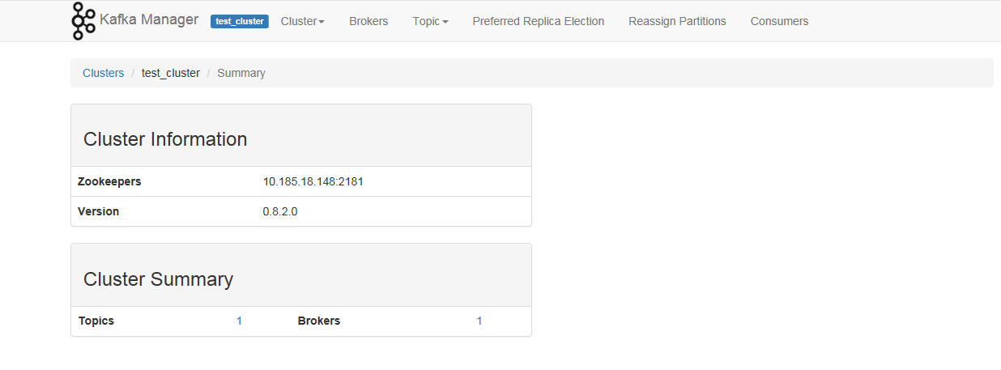

8、集群监控可以从brokers、topic、消费者等维度进行监控，显示的数据中如果是蓝色的一般都是可以点击链接的

ps:具体的内部详细信息由使用者慢慢熟悉就可以了，在这就不赘述了